Librería gráfica
raylib-2.5.0-Win32-mingw
Lo dejare en una carpetita del proyecto
Como agregarla.
En la parte esquina superior izquierda del Zinjal donde dice
“ejecución”->”opciones”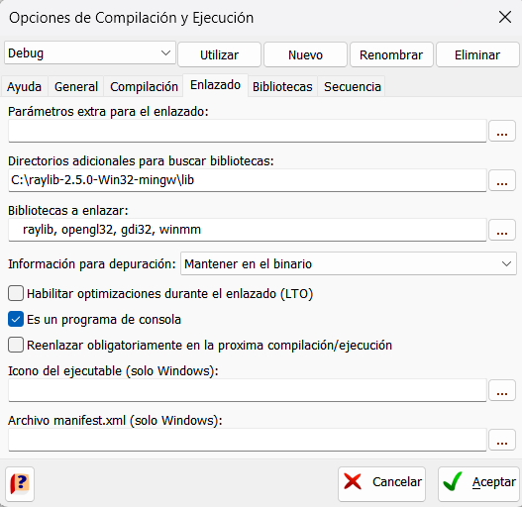
En la pestaña debe serlecionar Enlazado:
Luego directorios adiciconales hay que poner la ruta del archivo que esta dentro del la carpeta del proyecto del raylib pero de su carpeta lib.
Y copiar y pegar: raylib, opengl32, gdi32, winmm

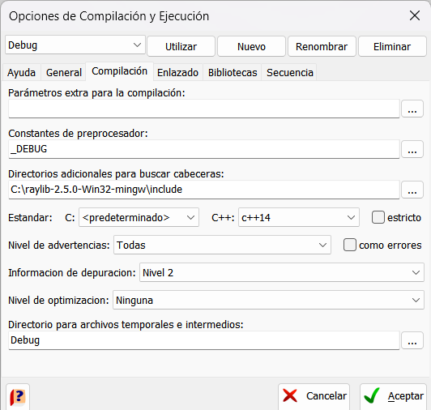
Luego en la misma ventana, pero en la pestaña de Compilación:
Se coloca la dirección pero de la carpeta include.
Controles
- Flechas izquierda/derecha: mover pieza
- Flecha abajo: bajar más rápido
- Flecha arriba / X: rotar
- Z: enviar a hold
Eventos
1 – EVENTO INVERTIR: invierte los controles del juego asi que derecha es izquierda y al revez también pero solo por 2 piezas
2 – BLOQUEAR ROTACION: es solo que no puede rotar durente las próximas 2 piezas
3 – MOVIMIENTO DOBLE : Si preciona por derecha una ves es como si lo hiciera 3 veces(multiplicarlo por 2 no se nota tanto)

